晋元桥西南侧绿地“6·12”
一般生产安全事故调查报告

2023年6月12日8时左右，在海淀区田村路街道晋元桥西南侧绿地高压线旁边，发生一起触电事故。北京新爱明琪园林科技有限公司（以下简称新爱明琪园林公司）工人李*方在修剪树枝过程中，锯开的枝干在重力作用下向南倾倒，树枝顶端触碰到南侧水平距离约5.2m的220kV高压架空线，导致在树干上作业的李*方触电。现场人员拨打120急救电话并报警，120急救人员现场确认李*方已死亡。
依据《中华人民共和国安全生产法》的相关规定，该事故发生在生产经营单位的生产经营过程中，是一起生产安全事故。根据《生产安全事故报告和调查处理条例》《北京市生产安全事故报告和调查处理办法》的相关规定，区应急管理局会同公安海淀分局、区总工会、区人力社保局、区城管委等有关部门组成事故调查组，并邀请区纪委区监委参加，同步开展事故调查工作。调查组按照科学严谨、依法依规、实事求是、注重实效和“四不放过”的原则，通过现场勘验、调查取证，查明了事故经过、发生原因、人员伤亡情况和直接经济损失，认定了事故性质以及事故单位和相关人员的责任，提出了整改和防范措施。
经调查认定，晋元桥西南侧绿地“6·12”触电事故是一起因作业人员培训教育不到位、现场隐患排查缺失而造成的一般生产安全责任事故。
一、事故基本情况
（一）合同签订情况
2023年2月28日，天津汇恒电力工程有限公司（以下简称：汇恒电力公司）与新爱明琪园林公司签订2023输电通道树木隐患治理合同，合同内容为：清除苏家坨、东升、四季青、宝山等地输电线路通道树木隐患，对树木进行砍伐、清运，具体费用以现场工作量为准，合同有效期从2023年3月1日至2023年12月31日。事故发生时，新爱明琪园林公司作业人员李*方修剪的阜石路晋元桥西南侧绿地宝钢线220kV输电线路北侧法桐树树枝，属于上述合同范围。
（二）事故相关单位情况
1.汇恒电力公司为有限责任公司，成立于2019年3月25日，法定代表人米**，注册资本1000万元，经营范围为：电力工程等。
2.新爱明琪园林公司为有限责任公司（自然人独资），成立于2013年3月11日，法定代表人李*明，注册资本50万元，经营范围为：城市园林绿化等。
（三）现场勘验情况
事故地点位于晋元桥西南角绿地，作业人员正在修剪的树木为一棵法桐树，该树其中一个枝干被手锯锯开后在重力作用下向南倾倒，树杈顶端垂向地面（见图1），从锯开的地方到树枝顶端长约7.2米。该法桐树南侧水平距离约5.2米，距离地面高约9米处有一排220kV的高压架空线路，树杈向南侧倒下后，树杈顶端与高压线路接触导致李*方触电。事故现场留有死者所使用的安全带、绝缘手套和手锯等物品，其中右手的绝缘手套大拇指手外侧无绝缘层处有一个电击灼烧的孔洞（见图2）。
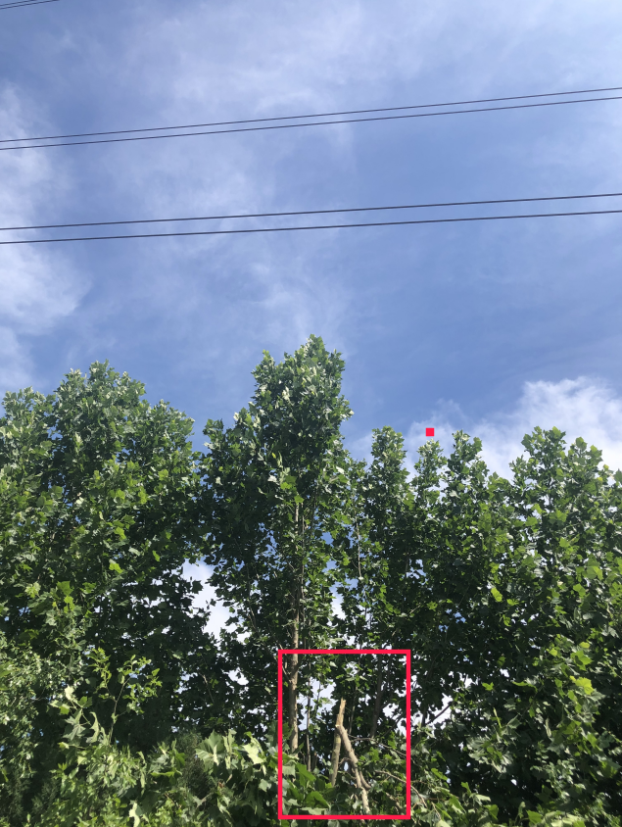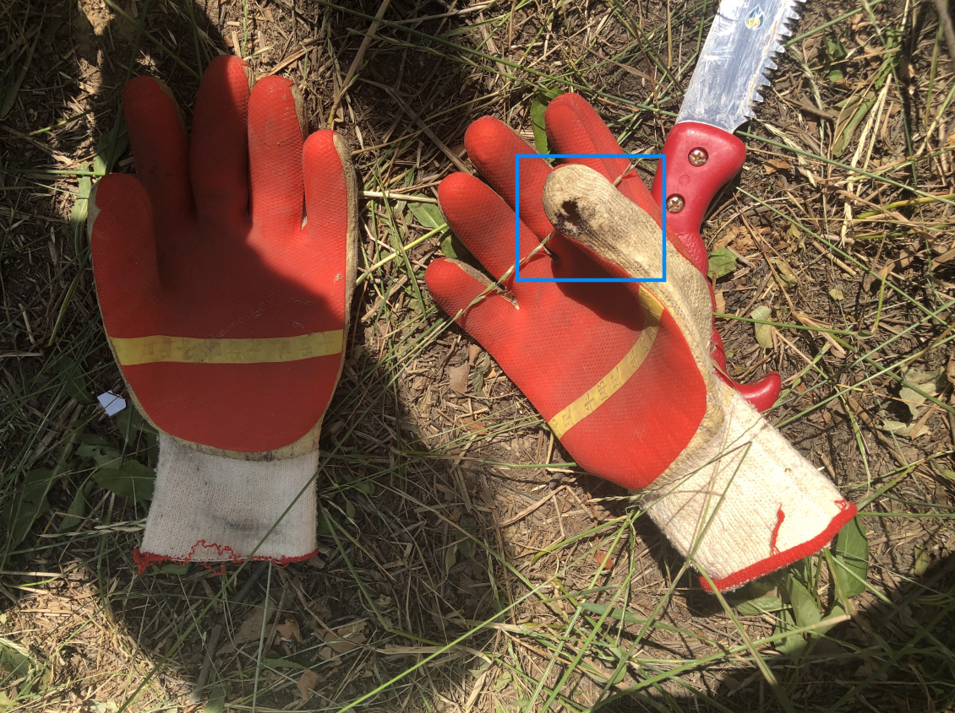
图1 树枝折断部位 图2 手套击穿情况
二、事故经过及应急评估情况
（一）事故发生经过
2023年6月12日6时30分左右，新爱明琪园林公司经理李*明带领李*方等作业人员到达晋元桥西南侧绿地作业点，口头交代了修剪树枝的注意事项，然后带两名工人前往另一个作业现场，晋元桥现场交由工人魏**负责管理。8时左右，李*方在一棵法桐树上将枝干锯开后，枝干在重力作用下向南倾倒，枝干顶端触碰到位于南侧上方的220kV高压架空线，李*方随即发生触电。现场人员立即拨打了120急救电话，李*方经120急救人员现场抢救无效死亡。目前善后工作已结束，事故造成直接经济损失约143万元。
经查，汇恒电力公司针对树木修剪工作编制了《输电通道树木隐患治理规章制度》，该制度明确要求砍剪树木应有专人监护，并要求为了避免树木（树枝）倒落在导线上，应使用绳索将其拉向与导线相反的方向。但汇恒电力公司在对新爱明琪园林公司的安全交底中未将以上内容进行书面交底，只是要求作业人员要把控树线距离，并未明确具体要求和相应措施。
新爱明琪园林公司未依法对现场作业人员进行书面安全教育和交底。
（二）人员伤亡情况
死者基本情况：
李*方，住址在河南省邓州市。
（三）应急评估情况
事故发生后，新爱明琪园林公司立即启动应急预案，拨打120急救电话，组织相关人员施救，维持现场秩序，并向上级单位汇恒电力公司汇报事故情况，汇恒电力公司随即向海淀区城管委报告。区政府相关部门在应急救援过程中，应急值守到位，应急响应迅速，信息报送渠道通畅，信息流转及时有效，现场救援处置措施得当，救援力量配备充分，善后工作及时有效，对事故信息和舆情进行了有效的管理。
三、事故的原因和性质
事故调查组依法对事故现场进行了认真勘验调查，并查阅了有关资料，对事故涉及的相关人员进行了询问，结合公安机关出具的死亡证明，查明了事故原因及性质。
综合现场勘验、调查询问、尸检鉴定等情况，公安机关综合排除人为故意刑事嫌疑。
（一）事故直接原因
被锯开的法桐树枝干在重力作用下向南倾倒过程中，枝干顶端与220kV的高压架空线瞬时接触，形成瞬时导电通路，致使在树干上的李*方触电，造成事故。
（二）事故间接原因
1.新爱明琪园林公司作为输电通道树木隐患治理，即树木修剪的组织者，疏于对树木修剪作业现场的检查，未及时发现并消除现场作业人员未准确判断树线距离，且未使用绳索控制修剪后的断枝向高压架空线所在的南侧倾倒，冒险进行修剪作业的安全隐患，导致事故发生。
2.汇恒电力公司作为输电通道树木隐患治理，即树木修剪业务的发包单位，未依法对承包单位的安全生产工作督促、检查和管理，未将本单位《输电通道树木隐患治理规章制度》中修剪树木的相关安全要求书面告知承包单位，致使承包单位作业人员冒险作业，最终引发事故。
（三）事故的性质
鉴于上述原因分析，根据相关法律、法规的规定，事故调查组认定，这是一起因作业人员培训教育不到位、现场隐患排查缺失而造成的一般生产安全责任事故。
四、对有关责任人员及责任单位的处理建议
根据《中华人民共和国安全生产法》《生产安全事故报告和调查处理条例》《北京市生产安全事故报告和调查处理办法》等有关法律、法规的规定，调查组依据事故调查核实的情况和事故原因分析，认定下列个人和单位应当承担相应的责任，并提出如下处理建议：
1.新爱明琪园林公司作为输电通道树木隐患治理，即树木修剪的组织者，疏于对树木修剪作业现场的检查，未及时发现并消除现场作业人员未准确判断树线距离，且未使用绳索控制修剪后的断枝向高压架空线所在的南侧倾倒，冒险进行修剪作业的安全隐患，其行为违反了《中华人民共和国安全生产法》第四十六条第一款[]和第四十一条第二款[]的规定，事故调查组据此认定新爱明琪园林公司对事故发生负有管理责任，并建议区应急管理局依据《中华人民共和国安全生产法》第一百一十四条第（一）项[]和北京市应急管理局《中华人民共和国安全生产法》相关规定裁量基准第（三十六）条[]的相关规定，对新爱明琪园林公司处以三十万元以上七十万元以下罚款的行政处罚。
2.新爱明琪园林公司总经理李*明，作为该单位的主要负责人，未组织制定和实施修剪树木现场作业人员的安全生产教育和培训计划，疏于对本单位安全事故隐患排查工作的督促、检查，致使树木修剪现场，修剪后的断枝可能触碰高压架空线导致触电的隐患未能及时发现并消除，其行为违反了《中华人民共和国安全生产法》第二十一条第（三）项和第（五）项[]的规定。事故调查组据此认定李*明对事故发生负有管理责任，并建议区应急管理局依据《中华人民共和国安全生产法》第九十五条第（一）项[]的规定，对李*明处以上一年年收入百分之四十罚款的行政处罚。
3.汇恒电力公司作为输电通道树木隐患治理，即树木修剪业务的发包单位，未依法对承包单位的安全生产工作督促、检查和管理，未将本单位《输电通道树木隐患治理规章制度》中修剪树木的相关安全要求书面告知承包单位，致使承包单位作业人员冒险作业。其行为违反了《中华人民共和国安全生产法》第四十六条第一款[]和第四十九条第二款[]的规定。事故调查组据此认定汇恒电力公司对事故发生负有管理责任，并建议区应急管理局依据《中华人民共和国安全生产法》第一百一十四条第（一）项[]和北京市应急管理局《中华人民共和国安全生产法》相关规定裁量基准第（三十六）条[]的相关规定，对汇恒电力公司处以三十万元以上七十万元以下罚款的行政处罚。
4.汇恒电力公司总经理米**，作为该单位的主要负责人，未依法严格履行安全生产职责，对本单位发包的输电通道树木隐患治理项目安全生产工作疏于督促、检查，致使本单位未将《输电通道树木隐患治理规章制度》中修剪树木的相关安全要求书面告知承包单位；树木修剪作业现场安全管理缺失。其行为违反了《中华人民共和国安全生产法》第二十一条第（五）项[]的规定。事故调查组据此认定米**对事故发生负有管理责任，并建议区应急管理局依据《中华人民共和国安全生产法》第九十五条第（一）项[]的规定，对米**处以上一年年收入百分之四十罚款的行政处罚。
五、整改措施及建议
（一）事故调查组建议区应急管理局责成新爱明琪园林公司深刻吸取事故教训，依法落实对修剪树木作业人员的安全生产教育培训，进一步明确输电通道树木隐患治理过程中的安全防护措施；依法强化对树木修剪现场的安全检查，及时发现并消除从业人员违规冒险作业的安全隐患，防止类似事故再次发生。
（二）事故调查组建议区应急管理局责成汇恒电力公司深刻吸取事故教训，依法加强对本单位发包项目的安全监管，依法落实对承包单位的书面安全交底，明确作业过程中的相关要求；加大对承包单位作业现场的巡查频次和力度，督促承包单位落实相关安全措施，消除发现的现场隐患，防止类似事故再次发生。

[?] 《中华人民共和国安全生产法》第四十六条第一款：生产经营单位的安全生产管理人员应当根据本单位的生产经营特点，对安全生产状况进行经常性检查；对检查中发现的安全问题，应当立即处理；不能处理的，应当及时报告本单位有关负责人，有关负责人应当及时处理。检查及处理情况应当如实记录在案。
[?] 《中华人民共和国安全生产法》第四十一条第二款：生产经营单位应当建立健全并落实生产安全事故隐患排查治理制度，采取技术、管理措施，及时发现并消除事故隐患。事故隐患排查治理情况应当如实记录，并通过职工大会或者职工代表大会、信息公示栏等方式向从业人员通报。其中，重大事故隐患排查治理情况应当及时向负有安全生产监督管理职责的部门和职工大会或者职工代表大会报告。
[?] 《中华人民共和国安全生产法》第一百一十四条第（一）项：发生生产安全事故，对负有责任的生产经营单位除要求其依法承担相应的赔偿等责任外，由应急管理部门依照下列规定处以罚款：（一）发生一般事故的，处三十万元以上一百万元以下的罚款。
[?] 北京市应急管理局《中华人民共和国安全生产法》相关规定裁量基准第（三十六）条：生产经营单位对一般事故负有责任的，按以下标准进行裁量：（1）造成1人死亡，或者1人以上6人以下重伤，或者500万元以下直接经济损失的，处30万元以上70万元以下的罚款；情节特别严重、影响特别恶劣的，可以按照该罚款数额的二倍以上五倍以下处以罚款。
[?] 《中华人民共和国安全生产法》第二十一条第（三）项：生产经营单位的主要负责人对本单位安全生产工作负有组织制定并实施本单位安全生产教育和培训计划的职责；第（五）项：生产经营单位的主要负责人对本单位安全生产工作负有组织建立并落实安全风险分级管控和隐患排查治理双重预防工作机制，督促、检查本单位的安全生产工作，及时消除生产安全事故隐患的职责。
[?] 《中华人民共和国安全生产法》第九十五条第（一）项：生产经营单位的主要负责人未履行本法规定的安全生产管理职责，导致发生生产安全事故的，由应急管理部门依照下列规定处以罚款：（一）发生一般事故的，处上一年年收入百分之四十的罚款。
[?] 《中华人民共和国安全生产法》第四十六条第一款：生产经营单位的安全生产管理人员应当根据本单位的生产经营特点，对安全生产状况进行经常性检查；对检查中发现的安全问题，应当立即处理； 不能处理的，应当及时报告本单位有关负责人，有关负责人应当及时处理。检查及处理情况应当如实记录在案。
[?] 《中华人民共和国安全生产法》第四十九条第二款：生产经营项目、场所发包或者出租给其他单位的，生产经营单位应当与承包单位、承租单位签订专门的安全生产管理协议，或者在承包合同、租赁合同中约定各自的安全生产管理职责；生产经营单位对承包单位、承租单位的安全生产工作统一协调、管理，定期进行安全检查，发现安全问题的，应当及时督促整改。
[?] 《中华人民共和国安全生产法》第一百一十四条第（一）项：发生生产安全事故，对负有责任的生产经营单位除要求其依法承担相应的赔偿等责任外，由应急管理部门依照下列规定处以罚款：（一）发生一般事故的，处三十万元以上一百万元以下的罚款。
[?] 北京市应急管理局《中华人民共和国安全生产法》相关规定裁量基准第（三十六）条：生产经营单位对一般事故负有责任的，按以下标准进行裁量：（1）造成1人死亡，或者1人以上6人以下重伤，或者500万元以下直接经济损失的，处30万元以上70万元以下的罚款；情节特别严重、影响特别恶劣的，可以按照该罚款数额的二倍以上五倍以下处以罚款。
[?] 《中华人民共和国安全生产法》第二十一条第（五）项：生产经营单位的主要负责人对本单位安全生产工作负有组织建立并落实安全风险分级管控和隐患排查治理双重预防工作机制，督促、检查本单位的安全生产工作，及时消除生产安全事故隐患的职责。
[?] 《中华人民共和国安全生产法》第九十五条第（一）项：生产经营单位的主要负责人未履行本法规定的安全生产管理职责，导致发生生产安全事故的，由应急管理部门依照下列规定处以罚款：（一）发生一般事故的，处上一年年收入百分之四十的罚款。

